**TEST SE2 L3-ISIL**

**Les réponses envoyer par email au plus tard Lundi 05 juin à 12h00 (midi)**

**Exercice 1 :** Déroulez le programme suivant :

**pid=fork();**

**si(pid==0)alors**

**afficher(‘’message 1’’);**

**sinon**

**afficher(‘’message2);**

**pid=fork();**

**si (pid==0)alors**

**afficher(‘’message 3’’);**

**sinon**

**afficher(‘’message4’’);**

Indiquez combien de processus seront crées

Quel message sera affiché par chaque processus

**Exercice 2 :**

**int i;**

**int val;**

**for (i=0;i<3;i++)**

**val = fork();**

Combien de processus seront générés ?

**Exercice 3 :**

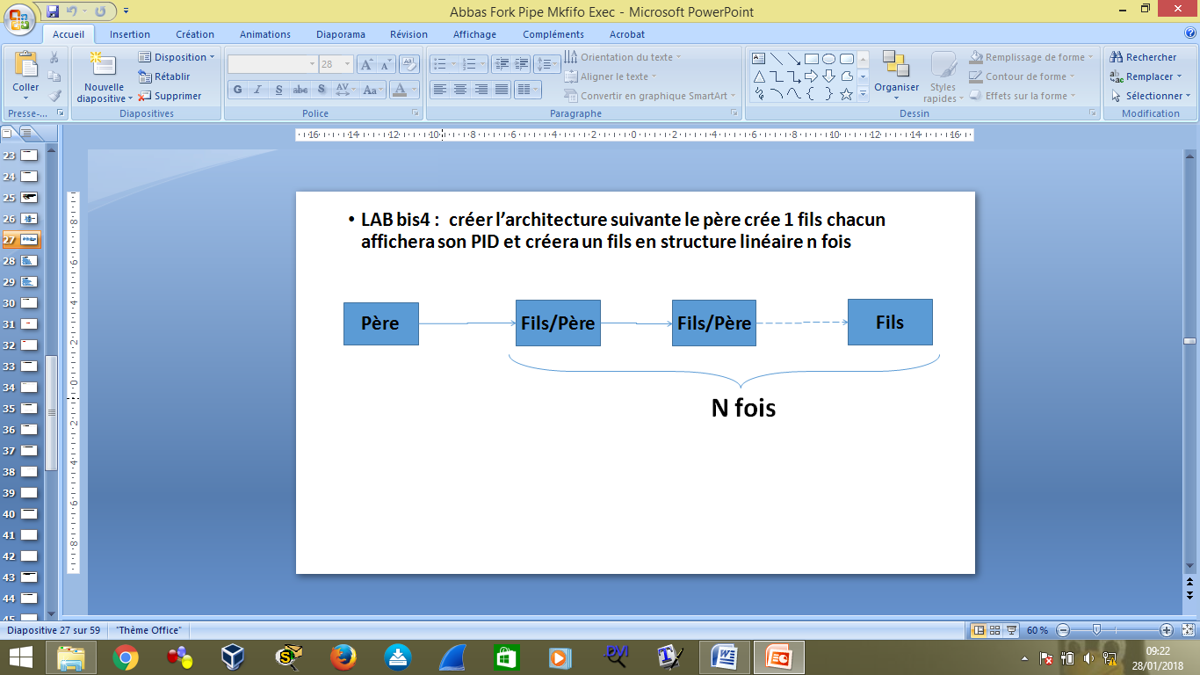

fig1

Ecrire l'algorithme permettant la création de la structure de processus de la figure 1.

**Exercice 4 :**

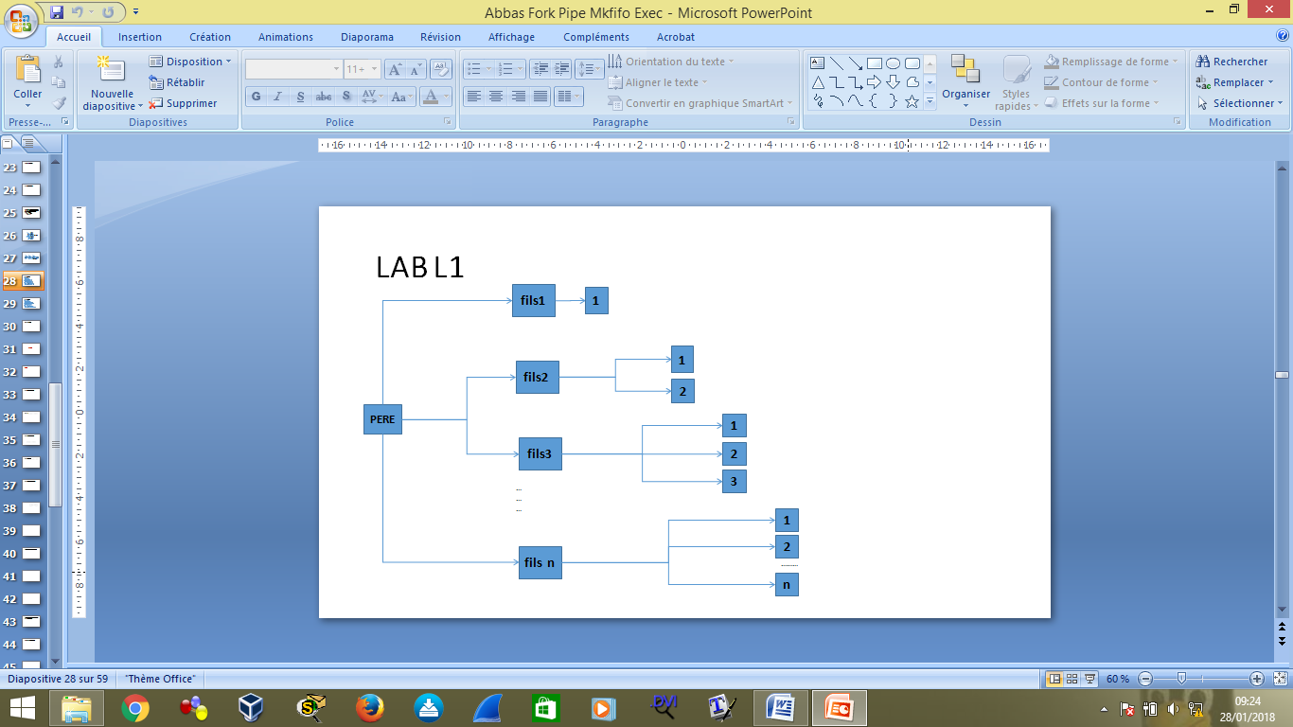

figure2

Ecrire l'algorithme permettant la création de la structure de processus de la figure 2.

**Exercice 5 :** Ecrire un algorithme permettant de générer la topologie suivante

**P1 -> P2, P3, P4**

**P2 -> P5, P6,P7**

**P3 -> P8, P9, P10,P11,P12**

**P4 -> P13, P14,P15,P16**

**P8 -> P17, P18**

**P11 -> P19,P20**

**P12 -> P21,P22**

**P17 -> P23, P24**

**P24 -> P25**